资阳市第一人民医院采购药品阴凉柜等设备公告

资阳市第一人民医院拟采用询价方式招标采购药品阴凉柜等设备，特邀请符合本次采购要求的供应商投标。
一、采购项目要求
1、投标金额上限：1.8万元，超过为废标。
2、交货要求：合同签订后20天内安装于我院指定位置。
3、付款，签订合同后供应商完成供货及安装、提供合法全额发票，医院验收合格后2个月内通过公对公账户支付合同总额。
4、要求：符合国家相关要求
（1）药品阴凉柜（药品冷藏柜），采购数量4个。双门，双层玻璃，容积580L~680L。温度范围阴凉模式8℃~20℃，冷藏模式2℃~8℃可调节，柜内温度、湿度可通过面板显示屏显示，温度、湿度储存数据支持USB接口优盘导出，支持内置搁物架上下调节间距，风冷循环系统，无霜，温度异常智能报警。
示意图（不限制品牌）
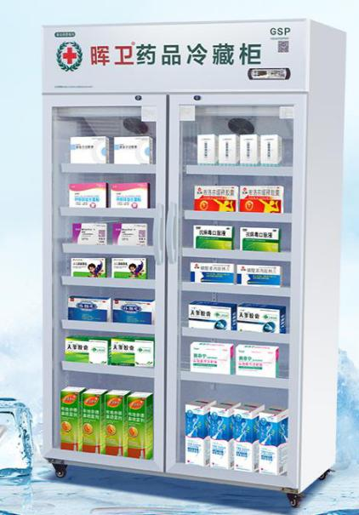
（2）冰柜，400~450L,可调温，单温全冷藏，或全冷冻，冷藏温度0~10度，冷冻0~-20度，，采购数量1个。
示意图（不限制品牌）
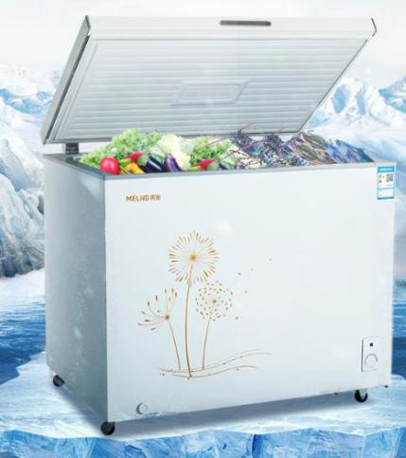
二、供应商参加本次采购活动应具备下列条件：
具有独立承担民事责任的能力的合法公司，营业执照含阴凉柜、冰柜生产或经销范围。
三、投标须知：
询价邀请有效期：自2021年1月18日至2021年1 月28 日上午10:30。
1、报名事宜：在询价邀请有效期内，供应商发送名为《 公司药品阴凉柜招标报名表》（电子邮件）至1150791079@qq.com，方便医院统计。
公司药品阴凉柜招标报名表
公司名称 | 联系人 | 联系电话 | 营业执照副本图片 | 备注
2、招标时间：2021年1 月28日上午10:30。
招标地点：资阳市雁江区仁德西路66号，医院后勤保障部办公室。
3、招标方式：院内询价。
4、投标文件内容及要求：投标文件加盖公司鲜章，密封投递 。
1）、《资阳市第一人民医院药品阴凉柜等设备报价单》。
资阳市第一人民医院药品阴凉柜等设备报价单
产品 | 数量 | ★投标品牌及参数 | ★投标单价 | ★金额 | 备注
药品阴凉柜 | 4个
冰柜 | 1个
合计 |  |  |  |  | ★号处为必填项
2）、供应商营业执照副本复印件。
四、联系方式：
地址：资阳市雁江区仁德西路66号。资阳市第一人民医院后勤保障部。
联系人：孙老师，电话：028-26214412
2021年1月18日

